山西体育职业学院2020年单独招生各专业项目测试内容与方法

运动训练专业测试内容与方法

篮球项目测试内容与方法
- 专项技术
往返运球投篮
1、测试方法：由球场右侧边线中点开始，面向球框右手运球上篮，同时开始计时，球投中后，右手运球至左侧边线中点，然后折转换左手运球上篮，球投中后，左手运球至原起点，同样重复上述运球投篮一次，再回到原起点停表。
2、要求：连续运球，不可以远投，必须上篮将球投进，才能继续运球，投篮左右手不限制。
二、专项素质
立定跳远

排球项目测试内容与方法

专项技术
排球自垫球
1、测试操作规范及要求
长和宽均为3米，场地四周设置明显的标志线；场地外围设置判断垫球高度的标志物。
考生听到报号后，进入测试区域，原地将球抛起，第一次垫球成功后开始计时，个人连续正面双手垫球，要求手型正确、击球部位准确、达到规定的高度。
每次测试时间不超过1分钟。每人测试两次，记录成绩较好的一次。
垫球未超时者，球落地或出现犯规行为，该次测试结束；超时者，到规定时间后，该次测试自动结束。男生垫球的高度（从地面起至球的底部）不低于2.35米，女生不低于2.15米。测试时，方法正确，高度符合要求的垫球方能计数。计垫球的个数。
考生考试时，出现球触及标志物等情况，造成的后果由考生负责；出现犯规行为者，立刻停止计数，当次测试结束，垫球数量以犯规时记录的个数为准。
2、犯规行为
采用传球等方式触球；脚踩标志线或出测试区域。
二、专项素质
立定跳远

乒乓球项目测试内容与方法

专项技术
正手对攻
1、测试方法：考生在球台正手位发平击球，两人开始正手对攻（或一推一攻） 1分钟， 中途若出现失误可连续计数，直到测试时间结束。连续击球的板数为最后的测试成绩。
二、专项素质
立定跳远

网球项目测试内容与方法

一、专项技术底线击球测试
1、测试方法
考生从底线中点位置之后开始，正手击10次斜线球，正手击10次直线球（共20个球）要求击球的落点尽可能进入指定的区域。考评员站在底线与考生同侧喂球，尽可能使考生能在腰部位置击球。
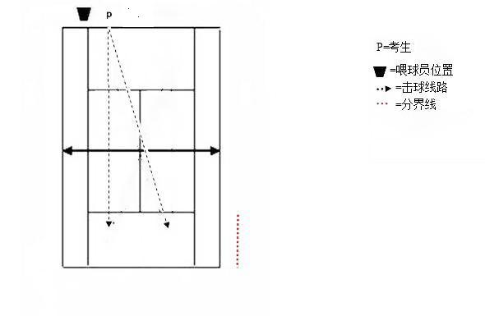
图1 底线击球测试示意图
2．技术测试规则及注意事项：
（1）所有考生必须充分热身，做好准备；
（2）考生在每个测试项目开始之前拥有四次击球的练习机会；
（3）考生在击球之前有权拒绝此球，一旦击球，必须计算；
（4）考评员在整个测试过程中拥有最高权利，并拥有对整个测试的解释权；
（5）每次击球即刻记录得分，每个项目完成时计算总分；考评员必须在测试表上签字。
二、专项素质
立定跳远

羽毛球项目测试内容与方法

专项技术
正手击高远球
1、测试方法：
在标准羽毛球场地上，由考评员不间断发高远球20个，发到考生正手区域，考生站在双打后发球线中央，移动并应用高远球技术将球击到指定的区域内，。（高远球直线10个，高远球斜线10个）。
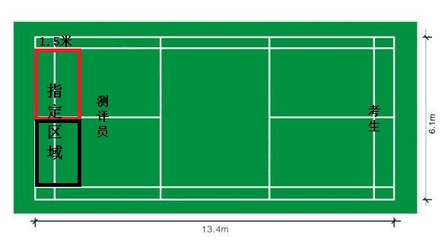
二、专项素质
立定跳远

足球项目测试内容与方法
专项技术
颠球
1、考试方法
在一定区域内，考生用脚的任何部位双脚交替颠球1分钟，球落地考生可以继续颠球，记录1分钟颠球个数的总和，球初始至于地面，球动开表，1分钟到时停表。如果用脚之外的其他部位颠球则无效不记录成绩。每人测试2次，取最好成绩。
二、专项素质
立定跳远

田径项目测试内容与方法
一、专项技术
100米
1、测试方法
（1）凡报考田径专项的考生只能在田径场完成考试。
（2）测试采用一次性决赛，以成绩排序。
（3）如果同一名考生两次起跑犯规将被取消测试资格。
二、专项素质
立定跳远

民族传统体育专业测试内容与方法
跆拳道项目测试内容与方法

一、专项技术
左右高位横踢
1、考试方法：考生在20秒规定时间内使用高位横踢技术连续击打脚靶（左右腿交替进行），每个技术动作须路线正确、步法灵活、动作连贯、速度快、力量足、有气势、机打准确及效果明显，方被视为有效击打。考评员对考生所完成有效击打的次数进行计数，无效击打不予计数。靶位高度以受测试者的胸部高度为准。
二、专项素质
100米

武术套路项目测试内容与方法
一、专项技术
正踢腿
1、动作要点
身体正直，挺胸、收腹、立腰。踢腿时，摆动腿挺膝伸直，脚尖勾起绷落。收髋猛收腹，踢腿过腰后加速，要有寸劲。
2、测试方法：
测试选手听到点名后立即进场，面向裁判长，行抱拳礼。待裁判长示意后，即走向起始位置，做好比赛准备，等待口令。正踢腿×8个。
二、专项素质
100米

摔跤、柔道项目测试内容与方法

专项技术
摔布人
1、测试方法：双手扶正布人，身体呈站立静止状态。哨声响起
开始进行第一次摔布人动作；动作要求标准，连贯、完整，哨声再次响起为考试结束。考生的成绩按成功完成摔布人的次数计取，每个考生只有一次考试机会，时间30秒。
二、专项素质
100米。

武术散打项目测试内容与方法

一、专项技术
快速踢低鞭腿
1、测试方法：参加考试者自行选择持靶人，身体呈站立格斗式
静止状态：哨声响起开始进行测试；低鞭腿（可双腿交替进行踢靶）要求动作标准、连贯、完整，哨声再次响起为考试结束。考生的成绩按成功完成动作的次数计取，每个考生只有一次考试机会，时间30秒。
二、专项素质
100米

电子竞技运动与管理专业测试内容与方法

一、专项技术
1、测试内容
学生选定一个电竞项目作为测试的内容，根据人数进行分组上机测试或者手机测试。
可选定测试的项目包括：（任选其一）
MOBA类型的项目：英雄联盟 DOTA2
FPS类型的项目：CS:GO CF PUBG 守望先锋
卡牌类型的项目: 炉石传说 云顶之奕
RTS类型的项目：星际争霸 魔兽争霸
移动端的项目：王者荣耀 和平精英
模拟体育类的项目：FIFA NBA2
2、考试方法：
学生按照自己所报项目，根据教师分组进行测试，教师观看后进行评估和打分，同一个项目同时进行。
二、专项素质
100米

休闲体育专业测试内容与方法

一、专项技术
100米
二、专项素质
立定跳远

高尔夫球运动与管理专业测试内容与方法

一、专项技术
单脚平衡
1、测试方法：
考生自然站立，手臂下垂于身体两侧，不要碰触身体，抬起右腿左脚支撑，做到大腿和地面平行，相对稳定后，闭上双眼，保持平衡时间，支撑脚的任何移动或抬起腿落地即平衡失败，计时结束。
二、专项素质
100米

社会体育专业测试内容与方法

一、专项技术
100米
二、专项素质
立定跳远

体育保健与康复专业测试内容与方法

一、职业能力测试
职业能力测试形式为面试考核，主要考核考生的基本职业技能和素养；测试考生相关专业体能、背景知识的掌握情况和是否具备专业培养潜力,具体考核内容：
（1）考生对报考专业的发展现状和趋势的认知与了解；
（2）标准俯卧撑
二、专项素质
立定跳远

体育运营与管理专业测试内容与与方法

一、职业能力测试
1 、语言表达
题目：自我介绍或自选题材、谈谈对专业和学院的认识
二、专项素质
立定跳远

幼儿健康与发展管理专业测试内容与与方法

一、职业能力测试
1、自我介绍
（1）内容全面（姓名、年龄、特长、经历、为什么喜欢本专业等）
（2）条理清晰，详略得当
（3）举止得体，有礼貌
2、朗诵或演唱
朗诵或演唱二选一，朗诵题目和内容由系部指定，演唱题目由学生自主选定。朗诵要求：（1）发音标准、语速适中、节奏适中；（2）表达自然得体，富有感情；（3）举止得体，有礼貌。
演唱要求：（1）发音清楚，演唱完整；（2）悦耳好听；（3）举止得体，有礼貌。
二、专项素质
立定跳远

健身指导与管理专业测试内容与方法
健身健美、花样跳绳项目测试内容与与方法
一、专项技术
俯卧撑（男） 1分钟仰卧起坐（女）
二、专项素质：
1分钟跳绳（双脚同时跳）

体育艺术表演专业测试内容与方法
啦啦操、团操教练、体育模特、体育舞蹈项目测试内容与方法
一、专项素质
俯卧撑（男） 1分钟仰卧起坐（女）
二、专项技术
操舞类套路（啦啦操、团操教练、体育模特）、单人成品舞（体育舞蹈）。
- 测试方法
测试项目 | 要求 | 考查范围 | 测试标准 |  |  | 备注
操舞类套路  单人成品舞 | 舞种不限  2分左右 | 1、动作完成度，技术标准性  2、动作的协调美感，舞姿的控制能力  3、舞蹈表现力 | 优 | 良 | 较差

舞蹈表演专业测试内容与方法
街舞项目测试内容与方法
一、专项素质
俯卧撑（男） 1分钟仰卧起坐（女）
二、专项技术
自编舞蹈
1、测试方法
测试项目 | 要求 | 考查范围 | 测试标准 |  |  | 备注
自编舞蹈 | 舞种需在Hiphop、Breaking、Jazz、Urban、Popping、Locking等专业街舞舞种范畴 | 1、动作完成度，技术标准性  2、专业动作的准确度  3、节奏反应、舞蹈律动  4、现场表现力 | 优 | 良 | 较差

国际标准舞专业测试内容与方法

一、专项素质
俯卧撑（男） 1分钟仰卧起坐（女）
二、专项技术
单人成品舞
1、测试方法与标准
测试项目 | 要求 | 考查范围 | 测试标准 |  |  | 备注
单人成品舞 | 舞种不限  2分左右 | 1、动作完成度，技术标准性  2、动作的协调美感，舞姿的控制能力  3、舞蹈表现力 | 优 | 良 | 较差

空中乘务、民航空中安全保卫专业面试内容与方法

面试内容
面试要素 |  | 要点
学生身高 |  | 男生身高175-180等级为好，170-174或180以上等级为中；女生身高165-170等级为好，160-164或170以上为中，身高不合格者等级为差。
形象  气质 | 五官 | 五官是否端正，面部、颈部、手部有无明显疤痕，有无斜眼。
形象  气质 | 身材 | 身材比例是否匀称。
形象  气质 | 微笑 | 具有良好的亲和力，精神面貌是否良好。
语言  表达 | 自我  介绍 | 语言表达是否流利，口齿是否清楚，与人交流表情自然，心理素质良好。
语言  表达 | 问答 | 反应的机敏程度；面对压力的心理承受力和自制力。
才艺展示 |  | 才艺展示过程中主要体现学生协调能力及其自信心。

民航安全技术管理、航空物流专业面试内容与方法

面试内容
面试要素 |  | 要点
学生身高 |  | 男生身高170-180等级为好，160-170或180以上等级为中；女生身高160-170等级为好，150-160或170以上为中，身高不合格者等级为差。
形象  气质 | 五官 | 五官是否端正，面部、颈部、手部有无明显疤痕，有无斜眼。
形象  气质 | 身材 | 身材比例是否匀称。
语言  表达 | 自我  介绍 | 语言表达是否流利，口齿是否清楚，与人交流表情自然，心理素质良好。
语言  表达 | 背景知识问答 | 反应的机敏程度；面对压力的心理承受力和自制力。
英语口语 |  | 检测英语基础水平。
色盲、色弱 |  | 通过色盲测试图检查。

